DOCENTENDEEL

Doel en thema
Leerlingen worden via sociale media en TV overspoeld met allerlei soorten informatie. Daar een weg in vinden is niet eenvoudig. Het onderwijs kan leerlingen helpen. Onder andere door leerlingen te leren nadenken over het verschil tussen feiten en meningen. Verschillende schoolvakken besteden aandacht aan feiten en meningen: Nederlands, geschiedenis en maatschappijleer. Ook aardrijkskunde kan een belangrijke bijdrage leveren want bij aardrijkskunde gaat het over zaken met een grote impact op het leven van mensen zoals klimaatverandering, migratie en leven in stedelijke en rurale gebieden. Allemaal onderwerpen die regelmatig het nieuws halen omdat er in de discussie over de aanpak van deze thema’s naast veel feiten ook sterk uiteenlopende meningen een grote rol spelen. In deze opdracht staan problemen in stedelijke samenlevingen centraal.

Doel van deze opdracht is dat leerlingen kritisch leren nadenken over oorzaken en gevolgen van onlusten in steden door informatie te beoordelen en daarbij feiten en meningen leren onderscheiden.

Voorbereiding
De leerlingen hebben elk een afdruk nodig van het leerlingendeel.
Als u de kaarten van bron 1 op een digitaal scherm kunt projecteren, is dat handig bij de start van de les.

Bron 1: Rellen in Frankrijk in 2005 (De Volkskrant 28-10-2005)
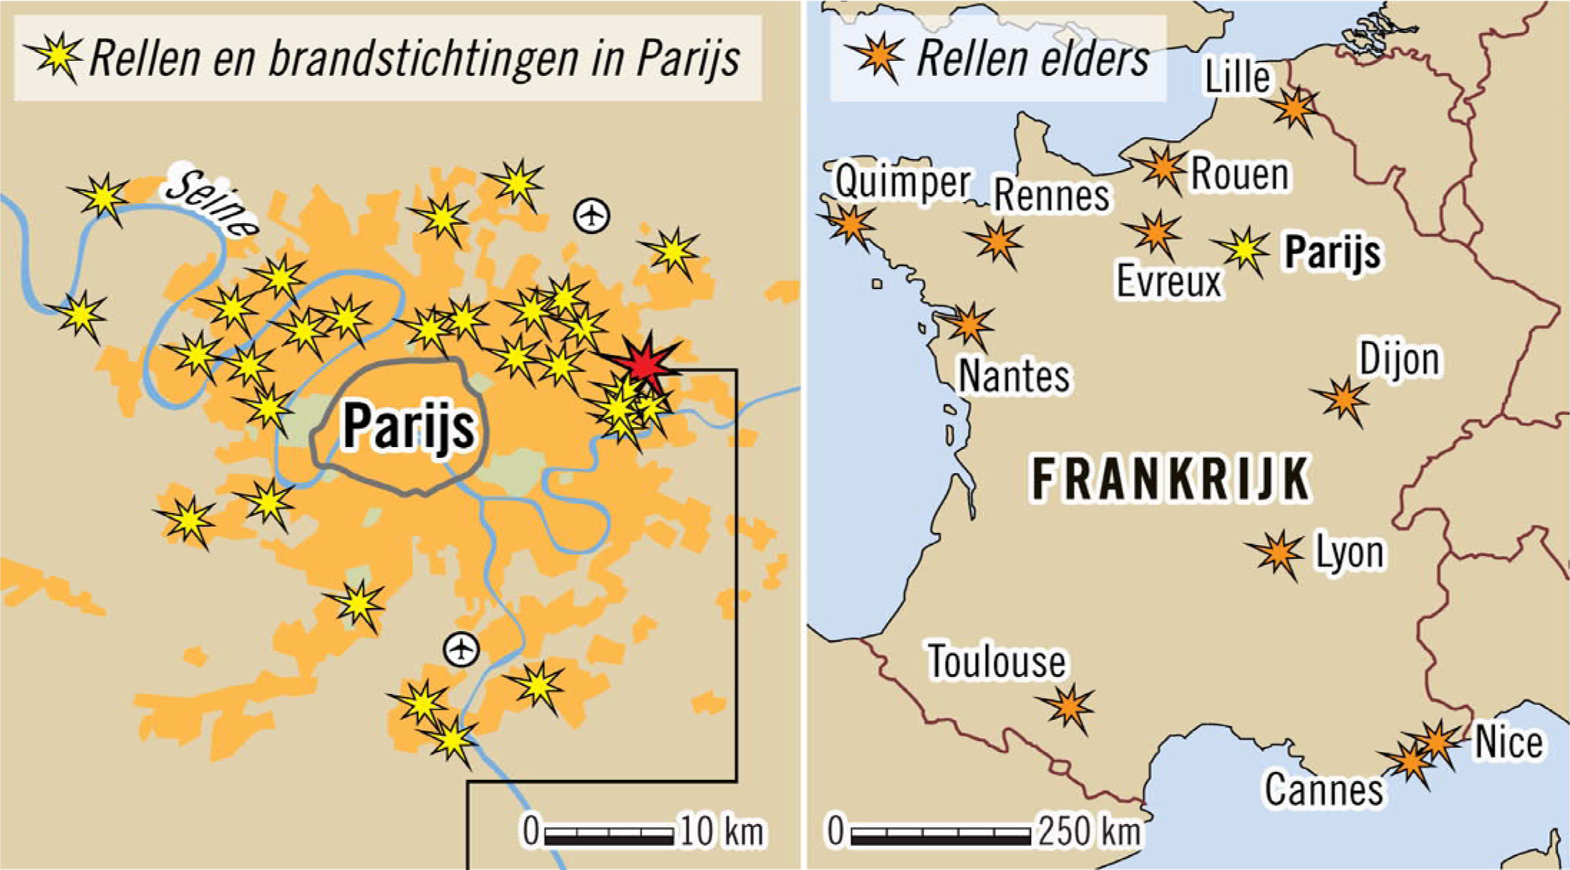

Parijse politie beschoten tijdens rellen (Elsevier 3-11-2005)
De Franse autoriteiten hebben grote problemen met de aanpak van de
rellen in een aantal Parijse voorsteden. Afgelopen nacht gingen voor
de zevende keer op rij rellende jongeren de straat op.
In onder meer Chelles, Aulnay-sous-Bois en Sevran waren hevige
gevechten tussen de oproerpolitie en groepjes jongeren. Telkens
wanneer de politie de situatie in een wijk had gesust, begon het
geweld in een andere voorstad. Groepjes jonge immigranten wachtten de
politie op en begonnen met stenen, molotov-cocktails en flessen
te gooien. De Parijse politie vreest dat het geweld zal escaleren.
'Het is een dramatische situatie. “Het is heel ernstig en we vrezen
dat het de komende nacht nog erger wordt”, zei de voorzitter van de
politiebond.

Rellen in Frankrijk in november 2005 (De Volkskrant 28-10-2006)
In Clichy-sous-Bois ontstonden op 27 oktober 2005 de eerste opstootjes,
na de dood van twee jongens in een elektriciteitshuisje, vluchtend
voor de politie. De rellen verspreidden zich in enkele dagen naar
andere voorsteden en naar de rest van het land, behalve Marseille.
Het hoogtepunt was de afkondiging van de noodtoestand op 8
november voor een periode van drie maanden. In diverse steden werd
een avondklok ingesteld. De rellen duurden tot 17 november.

Doden en gewonden: één burger vond de dood, 126 agenten werden gewond. Het aantal gewonde jongeren is onbekend.
Branden: ruim tienduizend auto’s, 333 bedrijven en publieke gebouwen brandden af. De schade bedroeg 200 miljoen euro.
Arrestaties: de politie arresteerde 4728 jongeren, van wie 92 procent een Frans paspoort bezat, 84 procent een buitenlandse naam had en 55 procent een Noord-Afrikaanse naam.
Gevangenisstraf: 442 jongeren tussen 18 en 25 jaar en 118 minderjarigen kregen een gevangenisstraf opgelegd.

Introductie
Start de les met de kaarten van rellen in Parijs en Frankrijk, digitaal geprojecteerd of gebruik makend van bron 1 in het leerlingendeel.
Zeg kort iets over wat deze kaarten laten zien met behulp van de tekst die onder de kaarten staat. Het idee is dat leerlingen zich realiseren dat de vlam soms in de pan slaat in steden. Vraag de klas kort naar mogelijke oorzaken. Leerlingen zullen misschien met meningen komen zoals de Franse relschoppers hebben korte lontjes of de politiek en de politie treden te hard op. Misschien noemen leerlingen feiten zoals dat de armoede en werkloosheid in bepaalde wijken van grote Franse steden groot is.
Vertel klassikaal dat feiten en meningen nog al eens door elkaar lopen en dat het dus goed is om feiten en meningen te leren onderscheiden als je wilt weten hoe de wereld in elkaar zit.

Inventariseer wat uw leerlingen mogelijk al bij andere schoolvakken geleerd hebben over het onderscheid tussen feiten en meningen.
Kies zo nodig voor extra training. Dat kan gebeuren via trainingen die op internet te vinden zijn maar ook met onderstaande klassikale start-opdracht.

Start-opdracht
Zet om te oefenen de onderstaande uitspraken op het bord of beamer en vraag of het een feit of een mening is: Gebruik afhankelijk van het niveau van de klas enkele of alle uitspraken. Vraag de leerlingen in tweetallen deze uitspraken in 10 minuten te typeren als feit of mening alvorens de uitspraken klassikaal te bespreken.

FEIT OF MENING?
- ‘Je kamer is een zootje!”
- ‘De zon gaat in het oosten op’
- ‘Klimaatverandering bestaat niet’
- ‘Nederland is een welvarend land’.
- ‘Het aantal migranten in Nederland wordt elk jaar groter
- ‘De bevolking van Nederland groeit’.
- ‘Er is in Nederland voor iedereen altijd genoeg werk’
- ‘De meeste leerlingen in Nederland gaan na de basisschool naar het vmbo en niet naar havo/vwo.’
- Onrust in steden loopt vaak uit de hand omdat de meeste jongeren uit zijn op vechtpartijen met de politie
- ‘Er was wel politie bij de rellen, maar die trad te hard op’

Uitvoering en nabespreking van de opdrachten

De start-opdracht kan leerlingen leren feiten en meningen te onderscheiden. De zinnen 2, 6 en 8 zijn feiten, de andere zinnen zijn meningen.

Opdracht 1 heeft als doel voorkennis van leerlingen over het thema te activeren en geeft de docent een inkijkje in de leefwereld van de leerlingen. Geef leerlingen circa 10 minuten tijd om in duo’s om over opdracht 1 na te denken en probeer dan klassikaal zoveel mogelijk verschillende reacties te verzamelen.

Opdracht 2 helpt leerlingen na te denken over verschillende soorten onlusten in steden en wat aanleidingen en gevolgen kunnen zijn. Dit is geen eenvoudige opdracht als de leerlingen echt proberen te begrijpen wat er bij elke uitspraak staat. Het nabespreken van de opdracht kan het beste direct na de opdracht plaatsvinden. Nodig verschillende leerlingen uit hardop hun gedachtegang bij opdracht 2 toe te lichten. Dat kan leiden tot een interessant en waardevol gesprek als er in de klas een goede werksfeer aanwezig is. De uitspraken A, C en F zijn feiten, de overige uitspraken zijn meningen

Opdracht 3 vraagt leerlingen de 2 kaartjes en bijbehorende tekst in bron 1 te bestuderen.
Opnieuw moeten ze feiten en meningen onderscheiden. De teksten bevatten veel feiten, ook geografische feiten over de verspreiding van de rellen over voorsteden en over Frankrijk. De uitspraak van de voorzitter van de politiebond is een mening, al is zijn angst wel een feit.
De inhoud van de kaarten en tekst helpt leerlingen zich te realiseren op wat voor schaal onrust in steden zich kan afspelen. Bespreek de kaarten en teksten in bron 1 en maak duidelijk dat de drie genoemde geografische niveaus (buurt – stad – land) niet los van elkaar te zien zijn. Praat ook met de leerlingen over de gang van zaken bij deze Franse rellen zoals ze in bron 1 staan: Wat is de aanleiding? Wat is de oorzaak? Wat is er gebeurd? Wat is de schade? Met name het verschil leren tussen aanleiding (laatste druppel: dood van 2 jongens in een elektriciteitshuisje, vluchtend voor de politie) ) en oorzaak (basis: armoe en werkloosheid) ) is van belang.

Opdracht 4 en 5 horen bij elkaar. Ze zijn facultatief want ze kosten heel wat tijd. Ze dagen leerlingen op een creatieve wijze uit hun kennis over feiten en meningen en onrust in steden te laten zien. Leerlingen werken in groepen van 2-4 leerlingen. Elke groep ontwerpt bij opdracht 4 een kwartet. Alvorens met het ontwerpen te starten zal eerst afgesproken moeten worden wat op elke kaart moet staan.. Laat leerlingen eerst in hun groep brainstormen alvorens klassikaal ideeën voor de ontwerpstrategie uit te wisselen. Loop in de klas rond tijdens het ontwerpproces om waar nodig hulp te bieden en te leren waar leerlingen moeite mee hebben.

Opdracht 5 geeft leerlingen de kans kritisch naar het kwartet van andere leerlingen te kijken en daarvan te leren. Praat aan het eind van de lestijd over de sterke en zwakke kanten van de inhoud van de kwartetten en de gevolgde werkwijze, dus zowel over de inhoud van de speelkaarten per kwartet als over het ontwerpproces. Vraag de klas daarna in de evaluatie aan de klas of het mogelijk zou zijn op soortgelijke wijze over een ander aardrijkskundig onderwerp een kwartet te maken. Ga na of transfer van hun opgedane kennis zich uitstrekt tot nabijgelegen thema’s of verder gaat en of leerlingen vooral classificeren of ook kunnen denken in geografische relaties.

Het ontworpen kwartet vervolmaken tot een goed hanteerbaar kwartet kan wellicht door enkele leerlingen gedaan worden die dat leuk vinden. Het eindproduct kan dan in een volgende les of in een andere klas uitgetest worden.

